**“爱的说明书”微绘本比赛**

**一、活动主题**

结合“为爱点赞，为青春担当”主题，围绕“友情”、“爱情”、“亲情”、“师生情”、“社会公益”等关键词，通过手绘或计算机绘制“爱的说明书”微绘本。微绘本，即微型绘本，以绘画为主，并附有少量文字的主题作品。一份精心设计的微绘本，不仅让人获得美妙的阅读体验，更能传递一份关爱、一份思考、一份情怀。

“爱的说明书”不是爱的告白、不是情的歌颂，而是以图文并茂的形式，针对所爱、所关心的人的具体需求，绘制的关于某件事物、某项技能、某项活动的说明书，比如，为爸妈制作的微信使用说明书、为学弟学妹制作的校园生活介绍绘本、为农民工群体绘制的网络订购火车票的攻略等等，从每一件小事入手，为所爱、所关心的人提供帮助，用这份“爱的说明书”去表达爱，传递爱，以爱与关怀阐释责任与担当。

**二、参与对象**

首经贸在校生，可以个人创作，也可以集体创作，集体创作人数不超过四人。

**三、作品要求**

1. 作品从身边小事入手，绘制某件事物、某项技能、或某项活动的说明书。

2. 作品应紧扣“为爱点赞，为青春担当”主题，必须能反映“友情”、“爱情”、“亲情”、“师生情”、“社会公益”其中一个主题。

3. 作品可以手绘，也可以计算机绘制，画面清晰，情节完整，通俗易懂。

4. 作品内容积极向上，禁止辱骂、诽谤、黄色、暴力等不良信息。严禁含有法律、行政法规禁止的内容。

5. 讲究诚信原则。严禁剽窃、抄袭，参赛作品必须由参赛者本人原创，参赛者应确认拥有作品的著作权。主办方不承担包括（不限于）肖像权、名誉权、隐私权、著作权、商标权等纠纷而产生的法律责任，如出现上述纠纷，主办方保留取消其参赛资格及追回奖项的权利。关于剽窃、抄袭的具体界定，依据《中华人民共和国著作权法》及相关规定。

  6. 主办单位对参赛作品有收藏、展览、研究、出版及宣传权，不再另付稿酬。最终解释权归大赛主办方所有。

**四、材料提交**

1.材料要求

作品提交以电子版为准（手绘版建议扫描），格式为“jpg”，像素大于300dpi。同时，需提交相关文字信息，包括作品名称，作品介绍（100字以内）及作者信息（姓名、学校、专业、联系方式）。

2.提交方式

以院系为单位统一提交（不接受个人提交），每个学院提交**2组作品。**

1）提交截止时间：**2015年4月24日16点前**

2）提交邮箱及要求：将作品发送到**cueb525@163.com**邮箱，邮箱标题以“参赛院系+微绘本大赛”为准。

**五、活动联系人**

联系人：王红 83951533 cueb525@163.com

首都经济贸易大学学生处

心理健康教育与咨询中心

2015年4月9日

**作品实例：为爸妈绘制的《微信使用说明书》微绘本**

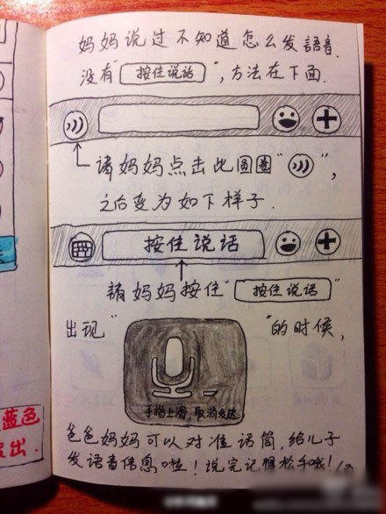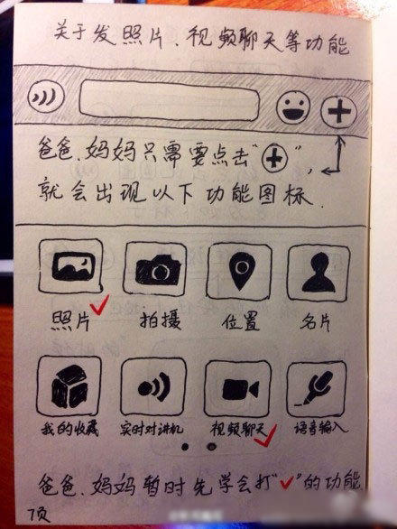（来源：互联网）（部分展示）

